**MÓDULO 8. INTRODUCCIÓN A DESARROLLO DE APLICACIONES CON RUBY ON RAILS**

**(Evidencia día 4 semana 14)**

Imagen sobre el tema tratado

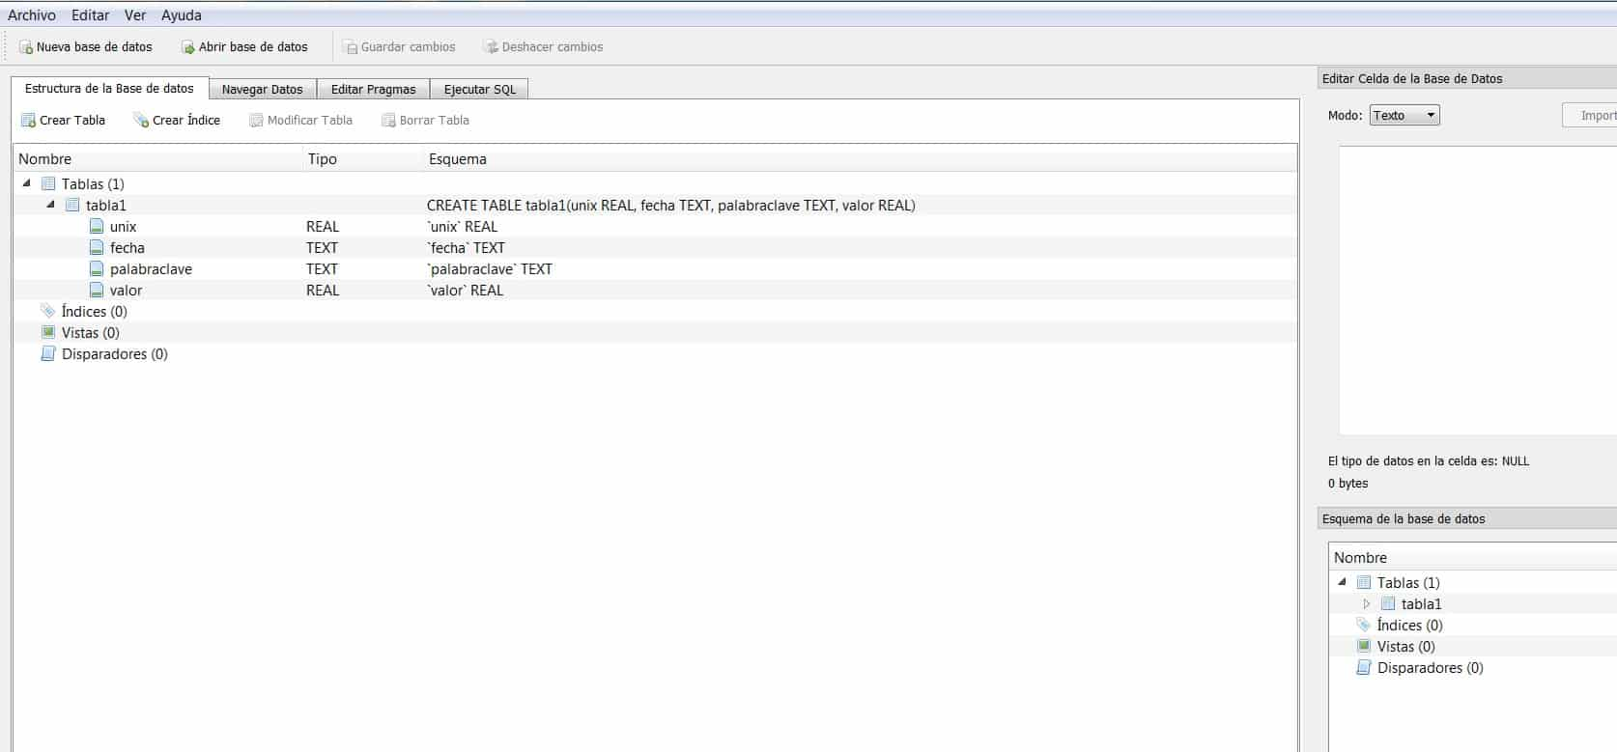

**Análisis: SQLITE3** funciona como un servidor propio e independiente, ya que el Sistema de Gerencia de Base de Datos o SGBD, se puede ejecutar en la misma instancia, eliminando así las consultas y procesos separados.

**Autocrítica:** La instalación es fácil si se siguen correctamente los pasos, ya que necesita de varios componentes para poder correr sin problemas, no debemos olvidar igualmente crear una carpeta para allí hacer todo lo relacionado al nuevo proyecto.

**Reflexión:** Para no confundir los conceptos, vale la pena recordar qué es SQL y una base de datos SQL. El acrónimo proviene de Structured Query Language o Lenguaje de Consulta Estructurada, en la traducción. Se trata de un lenguaje específico y su base de datos.

**Ejemplo de Tarea**

**Ejemplo de instalación de SQLite3**

